Fenomén spritz: chuť léta ve skleničce
Pernod Ricard Czech Republic představuje novinky od značek Lillet a Ramazzotti
Praha 21. dubna 2026 – Lehký a osvěžující drink, který dokáže zpříjemnit den. Takový je spritz, symbol moderní aperitivo kultury a jeden z nejoblíbenějších koktejlů současnosti. Kombinace nahořklého likéru, šumivého vína a sody zažívá dnes novou vlnu popularity a posouvá se směrem k lehčím a svěžejším chutím. Značky Lillet a Ramazzotti přinášejí moderní interpretace spritzu od jemně ovocných až po výrazně citrusové, včetně nealkoholické varianty.
Lillet Rosé

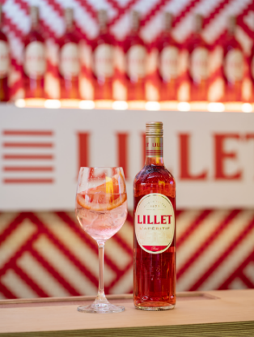
Lillet Rosé se vyrábí v Maison Lillet v malé vesničce Podensac jižně od Bordeaux, kde tento francouzský aperitiv vzniká již od roku 1872. Tradiční tajná receptura stojí na pečlivém spojení vína a ovocných macerátů. Po smíchání všech složek se směs nechává šest měsíců zrát a výsledkem je aromatizované víno s typickou svěžestí a jemným hořkosladkým charakterem, které se skvěle hodí jako základ moderního spritzu.
Lillet Rosé Spritz
4 cl Lillet Rosé
8 cl toniku
plátek grapefruitu
Do vinné sklenice plné ledu nalijte Lillet Rosé a tonik v poměru 1:2, jemně promíchejte a vložte plátek grapefruitu, který podtrhne jemný hořkosladký charakter spritzu.
Ramazzoti Limoncello
Ramazzotti Limoncello je tradiční italský likér vyráběný z citronů dozrávajících na slunných plantážích jižní Itálie, především v okolí města Sorrento. Díky tomu získává svou typickou jasně žlutou barvu a charakteristickou sladkokyselou chuť. Tradičně se podává jako digestiv na ledu, stále častěji je ale oblíbený i jako variace na osvěžující spritz.
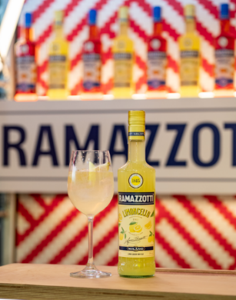
Limoncello Spritz
4 cl Ramazzotti Limoncello
6 cl prosecco D.O.C.
2 cl sody
plátek citronu
Ramazzotti Limoncello nalijte do sklenice naplněné ledem, dolijte proseccem a sodou a jemně promíchejte. Plátek citronu doladí svěží sladkokyselé tóny spritzu.
Ramazzotti Aperitivo Arancia 0.0%
Ramazzotti Arancia 0.0% je nealkoholický aperitiv inspirovaný staletou tradicí italské značky Ramazzotti. Vzniká z pečlivě vybraných extraktů z pomeranče a bergamotu a zaujme harmonickou chutí šťavnatých, na slunci dozrávajících citrusů doplněnou jemnými bylinnými tóny. Výsledkem je svěží chuť – bez alkoholu, ale s plným charakterem. Hodí se jako samostatný aperitiv i jako základ autentického spritzu bez alkoholu.
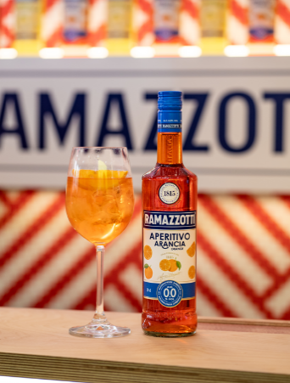
Arancia 0.0% Spritz
4 cl Ramazzotti Arancia 0.0%
8 cl toniku nebo sody
plátek pomeranče
Do sklenice naplněné ledem nalijte Ramazzotti Arancia 0.0% a dolijte dle chuťových preferencí sodou nebo tonikem. Jemně promíchejte a vložte plátek pomeranče, který spritzu dodá citrusové aroma a podtrhne jeho hořkosladký charakter.
TIP: Jak na dokonalý spritz
„Spritz je oblíbený nejen pro svou svěží chuť, ale i jednoduchou přípravu. Pár detailů rozhoduje o tom, jestli bude jen dobrý, nebo opravdu dokonalý,“ říká Jiří Richter, ambasador společnosti Pernod Ricard Czech Republic.
Správná sklenice – zvolte velkou sklenici, ideálně vinného typu, která pomůže rozvinout aroma i celkový chuťový profil.
Hodně ledu – sklenice by měla být až po okraj naplněna ledem, aby si spritz udržel ideální teplotu a svěžest.
Jemné promíchání – stačí jen lehce spojit ingredience, aby si drink zachoval perlivost a lehkost.
Garnish (ozdoba) jako součást chuti – plátek citrusu není jen vizuální prvek, ale především chuťový akcent, který dotváří celkový charakter drinku.
Okamžitý servis – spritz je o čerstvosti, podávejte ho tedy hned po přípravě.
„Ať už jde o ovocnou, citrusovou, nebo nealkoholickou variantu, značky Lillet a Ramazzotti dokazují, že klíčem k dokonalému spritzu je rovnováha chutí, kvalitní ingredience a drobné detaily při přípravě,“ doplňuje Jiří Richter.
Lillet Rosé (349 Kč), Ramazzotti Limoncello (269 Kč) a Ramazzotti Aperitivo Arancia 0.0% (269 Kč) ochutnáte ve vybraných barech a restauracích nebo zakoupíte třeba na www.prestigeselection.cz.
***

O společnosti Pernod Ricard Czech Republic
Pernod Ricard Czech Republic vznikla v roce 2024 oddělením od společnosti Jan Becher Karlovarská Becherovka, která byla součástí skupiny Pernod Ricard od roku 1997. V tomto roce přidala do svého portfolia celosvětově známý tradiční český likér Becherovka, který celých 27 let úspěšně vedla.
Globální skupina Pernod Ricard v současnosti zaujímá druhé místo mezi světovými výrobci a prodejci vína a destilátů a nabízí 240 prémiových značek alkoholických nápojů ve více než 160 zemích světa s jasnou ambicí stát se lídrem ve svém oboru. Na českém trhu distribuuje více než 40 světových prémiových značek alkoholu. Patří k nim Ballantine´s, Jameson, Havana Club, Beefeater, Absolut, Chivas Regal, Martell, Olmeca, Malibu, Jacob´s Creek a další známé kvalitní lihoviny.
Společenská odpovědnost je jednou z hlavních oblastí firemní strategie Pernod Ricard Czech Republic. Společnost se významně podílí na osvětě zodpovědné konzumace a podporuje také projekty spojené s ochranou životního prostředí. Je členem Unie výrobců a dovozců lihovin (UVDL) a přidruženým členem Asociace společenské odpovědnosti (A-CSR). Další informace o společnosti a značkách naleznete na stránkách www.pernod-ricard.cz.
O společnosti Pernod Ricard Slovakia
Pernod Ricard Slovakia je rovněž součástí nadnárodního francouzského koncernu Pernod Ricard. Společnost vznikla v roce 2014 přeměnou ze společnosti Jan Becher Slovensko, která má své kořeny v České republice jako výrobce tradičního bylinného likéru – Becherovky. Slovenko se tak v rámci Pernod Ricard začlenilo k ostatním distributorským zemím, které v názvu společnosti nesou jméno své krajiny.
V současné době distribuuje Pernod Ricard Slovakia na slovenský trh více než 40 známých světových značek alkoholu. Mezi ně patří například Becherovka, Absolut, Jameson, Ballantine’s, Chivas Regal, Ararat, Havana Club, Beefeater, Martell, Olmeca, Malibu, champagne G. H. Mumm, Perrier-Jouët, prémiový likér Cordial, aperitiv KV14 a mnoho dalších renomovaných značek alkoholu. Více informací naleznete na www.pernod-ricard.sk.

Kontakt pro média
Markéta Knotková
doblogoo
+420 778 430 052
marketak@doblogoo.cz

